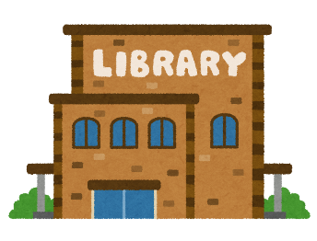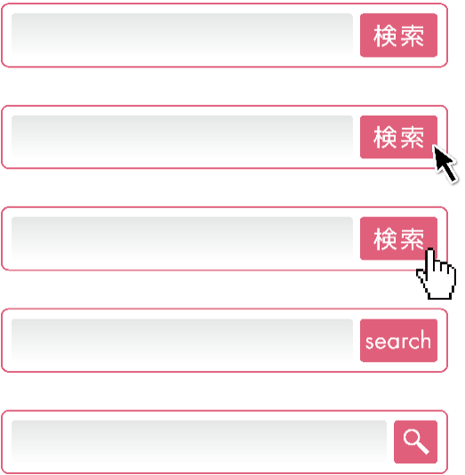

かかみがはら電子図書館



問い合わせ

各務原市立中央図書館

〒504-0911 各務原市那加門前町3丁目1-3

TEL：058-383-1122

FAX：058-371-1145



ブッキィ

アクセス

　https://web.d-library.jp/kakami/g0101/top/

くわしくは、裏面を…

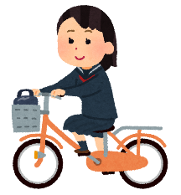

**市内在住で、各務原市図書館の利用カードをお持ちの方に**

**ご利用いただけます。持っていない方は今すぐ、近くの図書館へ！！**

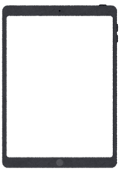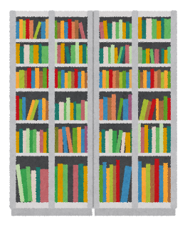

「電子図書館」を使えば、パソコン・スマートフォン・タブレットで

いつでもどこでも電子書籍を読むことができます。

貸出冊数・2冊まで

貸出期間・2週間

●家でも外でも、好きな時間に読むことが

できるよ。

いつでも、どこでも

本が読める



返却日が過ぎたら、自動で返却してくれるので、返しわすれも心配ありません♪

動く絵本＆

音声付き書籍

かかみがはら電子図書館

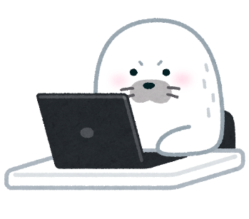

「」を楽しもう！



**新刊本**

**随時更新中!!**



●耳で聴ける本など、

紙の本とは違う読書

が味わえます。

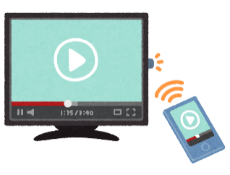

♦各務原市在住の方に、ご利用いただけます♦

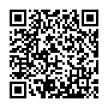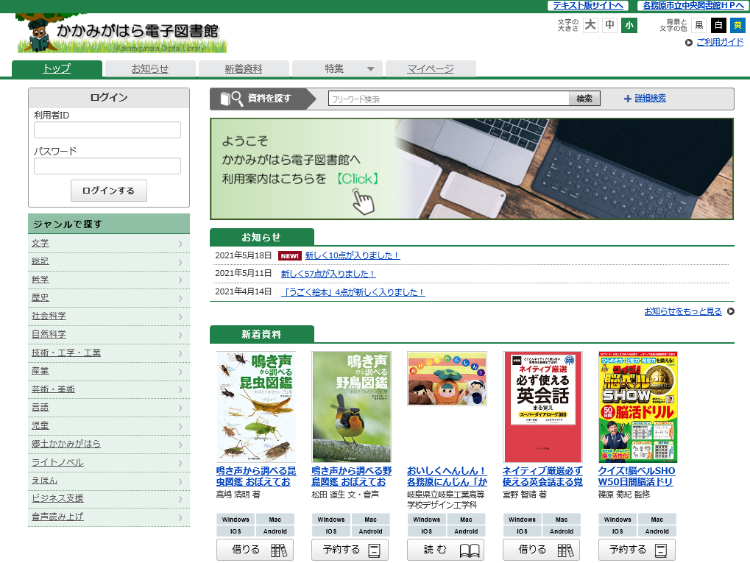

ご利用方法

「かかみがはら電子図書館」へ…

「かかみがはら電子図書館」TOPページ

QRコード

操作方法は、ご利用ガイドを

ご覧ください。

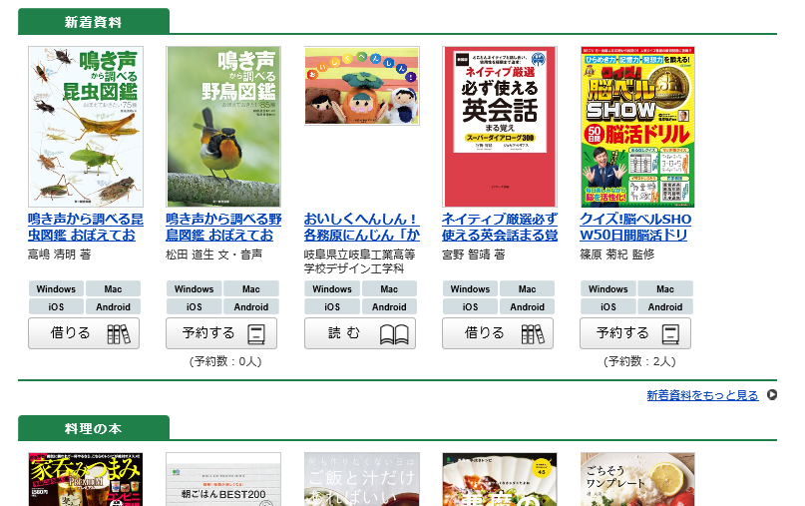

電子書籍を読んでみよう‼

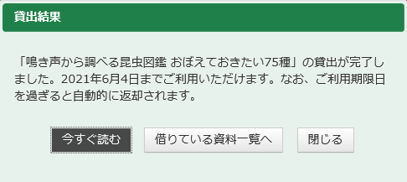

「タイトル」　・　返却日

②「今すぐ読む」を押して、電子書籍ビューワが開きます。

①読みたい電子書籍を選び、

「借りる」ボタンを押して貸出完了。

* 借りている資料は返却日まで、「読む」ボタンを押せば何度でも読むことができます。

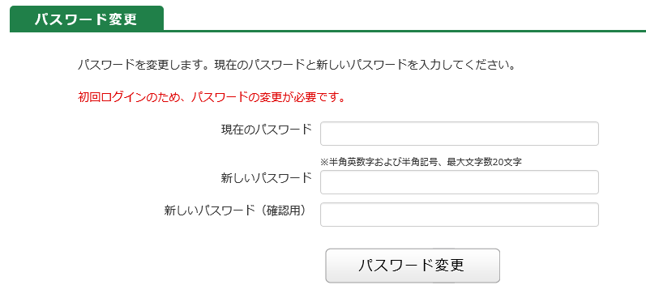

初回のみ

セキュリティ強化のためパスワード変更してご利用ください。

現在のパスワード：(初期設定)西暦生年月日の8桁

新しいパスワード：半角英数字6～20文字

利用者ID：

図書館の利用カード番号

パスワード：

(初期設定)西暦生年月日の8桁

例】平成3年1月1日生まれ → 19910101

入力してログイン。

